Praha, 24. července 2018, tisková zpráva projektu Premiumlight Pro
Klíčová slova: vnitřní osvětlení, firmy, kritéria kvality, úspory

Nástroje pro firmy zajišťující kvalitní a úsporné osvětlení

Prudký rozvoj LED osvětlení, kterého jsme v posledních letech svědky, vedl k rozsáhlé proměně na trhu s osvětlením. Řadu tradičních výrobců nahradili dovozci levných produktů a kvalita svítidel i osvětlovacích soustav se snížila. Snaha o úsporu a snížení energetické náročnosti je velmi důležitá pro moderní osvětlovací soustavy, nicméně úspory energie by neměly jít na úkor kvality. Projekt Premiumlight Pro proto pro firmy a soukromé provozovatele připravil sadu nástrojů, které umožňují sledovat kvalitu osvětlení a zároveň dbát na vysokou účinnost osvětlovacích soustav. Projekt nabízí pomoc s integrací kvalitativních kritérií do interních standardů a konzultace zdarma.
Řada firem v ČR modernizuje svoje vnitřní osvětlení. Pohnutkou jsou úspory nákladů na energii, zvýšení komfortu či nutná celková rekonstrukce. V mnoha případech je nicméně nové osvětlení méně kvalitní či se sníženou životností. Mezi nejčastější chyby patří např. nevhodné využití LED trubic, nedostatečné posouzení parametrů LED svítidel (mimo jiné posouzení teploty okolí, doby života včetně možných náhlých poruch), nedostatečná rovnoměrnost osvětlení, oslnění či poblikávání. Použitím nástrojů projektu Premiumlight Pro lze tyto nedostatky téměř ve všech případech eliminovat.
Mezi nabízené nástroje patří především detailní příručky pro vnitřní osvětlení a sada kritérií, které lze ve výběrových řízeních převzít nebo se jimi inspirovat. Mezi další důležité nástroje patří školicí moduly, databáze účinných a kvalitních svítidel a v neposlední řadě možnost konzultace implementace a poradenství s financováním modernizací osvětlení. Specifikace nástrojů je uvedena v příloze tiskové zprávy. Všechny nástroje jsou nabízeny zdarma.

Všechny nabízené nástroje a materiály naleznete na internetové stránce: www.premiumlight.cz
Kontakt pro konzultace k použití kritérií: M. Staša, michal.stasa@svn.cz, 724992441

Projekt Premiumlight Pro je neziskový nekomerční evropský projekt podpořený z programu Horizont 2020. Projektu se účastní 9 partnerů z Itálie, Rakouska, Dánska, Německa, Portugalska, Polska, Velké Británie, Španělska a České republiky. Národní koordinátor za Českou republiku je SEVEn, The Energy Efficiency Center, z.ú.

Více informací:

Michal Staša, SEVEn, The Energy Efficiency Center, z.ú.
Americká 17, 120 00, Praha 2
Kontakt: michal.stasa@svn.cz, 724 992 441
Web: www.premiumlight.cz
SEVEn je nezisková konzultační a poradenská společnost, jejímž posláním je ochrana životního prostředí a podpora ekonomického rozvoje cestou účinnějšího využívání energie. Zaměřuje se na poradenství v oblasti rozvoje podnikání a ekonomicky efektivního využívání energie. SEVEn se snaží překonávat bariéry, které znemožňují dostatečně zužitkovat ekonomicky efektivní potenciál úspor energie v průmyslu, v komerční a veřejné sféře i v praktickém životě v domácnostech. SEVEn je zaměřena na služby a projekty v oblasti osvěty šetrného nakládání s energií a rozšiřování informací z oblasti technologie, ekonomiky a užití energie a jejího vlivu na životní prostředí.

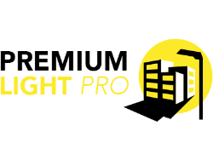
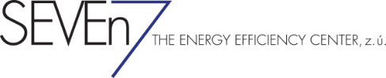

Projekt Premiumlight Pro obdržel podporu z programu Horizont 2020 – rámcový program EU pro výzkum a inovace podle smlouvy o poskytnutí dotace č. 695931. Veškerou odpovědnost za obsah tohoto dokumentu nesou autoři textu. Tento text nemusí vyjadřovat názor Evropské unie. Výkonná agentura pro malé a střední podniky (EASME) a Evropská komise nejsou zodpovědní za použití uvedených informací. 695931

Příloha tiskové zprávy

Existuje několik druhů osvětlení, na které lze aplikovat nástroje projektu Premiumlight Pro. Jedná se zejména o vnitřní osvětlení v budovách následujících typů:
  - úřady a administrativní objekty,
  - učebny, školy,
  - obchodní prostory,
  - zdravotnické prostory,
  - knihovny, muzea a galerie,
  - divadla a kulturní sály,
  - restaurace, kavárny, jídelny, apod.

Projekt Premiumlight Pro nabízí následující nástroje (všechny jsou zcela zdarma):
- Směrnice pro vnitřní osvětlení ve veřejném sektoru – příručka vysvětlující důležité parametry osvětlení v budovách, informace o energetické náročnosti, řízení a výběr dobrých praxí a návrhů (PDF, 54 stran).
- Kritéria pro výběr vnitřního osvětlení – doporučená kritéria pro výběr kvalitního a úsporného vnitřního osvětlení (PDF, 8 stran).
Příručka vnitřního osvětlení  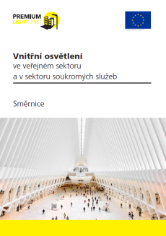 | Kritéria pro výběr vnitřního osvětlení  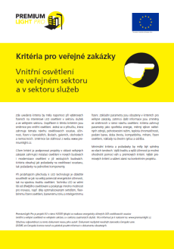
- Konzultace – Aktivní pomoc s použitím a integrací kritérií do obecních standardů a předpisů, konzultace k financování rekonstrukce (zdarma)
- Databáze účinných a kvalitních svítidel – na projektovém webu naleznete databázi účinných a kvalitních svítidel do interiérů s možností vyhledávání
- Vzdělávací moduly – prezentace pro projektanty i správce osvětlení zaměřené na základy i novinky v osvětlení
- Projekt Premiumlight Pro má připraveny nástroje také pro veřejné osvětlení

www.premiumlight.cz

